EXCELENTÍSSIMO SENHOR DOUTOR JUIZ DE DIREITO DA 7ª VARA CÍVEL DA COMARCA DA CAPITAL/SC.

Autos n. 5000927-14.2022.8.24.0082

MATEUS BERNARDINO NETO e GILSON ALBERTO DOS SANTOS, já qualificados nos autos da ação de cobrança de título extrajudicial c/c indenização por dano moral e material n. 5000927-14.2022.8.24.0082, ajuizada contra MARCELO FEIJÓ e OUTROS, vêm, respeitosamente, à elevada presença de Vossa Excelência, por seus advogados abaixo signatários, com fundamento no art. 1.022, I e II, do CPC, opor EMBARGOS DE DECLARAÇÃO, com pedido de concessão de efeitos infringentes, em face da r. sentença do evento 206, pelas razões delineadas a seguir.

I – OMISSÕES DA SENTENÇA EMBARGADA SOBRE O PROCEDIMENTO DE SUSCITAÇÃO DE DÚVIDA QUE DEMANDAM ESCLARECIMENTO.

- Ao decidir a demanda, Excelência, a r. sentença julgou improcedente o pleito autoral em relação à ré/embargada ANSELMO IMÓVEIS pautado nos seguintes argumentos:

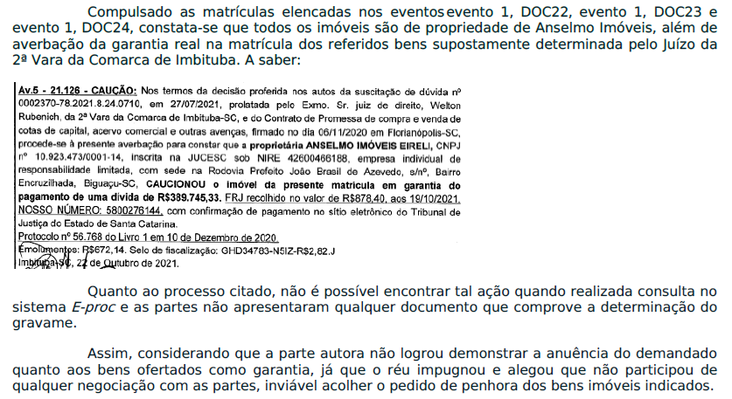
- Pois bem.
- Com a devida vênia, essa conclusão da sentença embargada não considerou (omissão) que os autos da suscitação de dúvida constituem procedimento administrativo, regido à época pelo Código de Normas da Corregedoria da Justiça de Santa Catarina (vide art. 414 do CNCGJ vigente em 2021), e por essa razão, como se sabe, tramitam perante o Sistema Eletrônico de Informações – SEI do Poder Judiciário catarinense, razão pela qual a consulta aos autos não foi possível por meio do sistema E-proc, que não é utilizado para a tramitação de autos administrativos.
- Além disso, Excelência, o r. decisum embargado também deixou de considerar, em clara omissão, que incumbe ao réu o ônus da prova para afastar a presunção de veracidade e fé pública das matrículas juntadas aos autos pelos autores e, por consequência, omitiu-se na aplicação do art. 373, II, do CPC, quanto à existência de fato impeditivo, modificativo ou extintivo do direito do autor.
- Ou seja, a r. sentença desconsiderou (omissão) que o réu deveria ter comprovado o alegado desconhecimento sobre o oferecimento do bem em garantia por terceiro – ou, pelo menos, requerido a produção de prova em relação a esse fato – para afastar o valor probante das matrículas anexadas pelos embargantes.
- Vale registrar, aliás, que toda a documentação que resultou na averbação da garantia real fica arquivada em cartório, assim como os autos do procedimento de suscitação de dúvida perante o SEI estavam à disposição da imobiliária ré, mas a embargada simplesmente optou por não diligenciar/apresentar esses documentos e quedar-se inerte, sobretudo porque a documentação lhe é desfavorável, e agora deve arcar com as consequências dessa conduta.
- Portanto, uma vez sanadas essas omissões, constata-se que o processo administrativo de suscitação de dúvida existe, está vinculado a sistema próprio do Poder Judiciário (“SEI”) e possui toda a documentação que levou à decisão final do eminente Dr. Welton Rubenich, que autorizou a averbação da garantia real exposta na matrícula juntada aos autos. Fica comprovado, ademais, que esses documentos estavam ao alcance da imobiliária ré, caso realmente houvesse interesse de comprovar as suas alegações, e essas situações também devem ser consideradas por Vossa Excelência para sentenciar o feito.
- E isso foi exposto pelos autores na petição do evento 204 e motivou o pedido de rejeição dos argumentos apresentados pela ANSELMO IMÓVEIS, o que reforça a necessidade de esclarecimento quanto a estes pontos que são capazes de, individualmente, conduzir à procedência da ação em relação à ré ANSELMO IMÓVEIS.

II – CONTRADIÇÃO INTERNA, RELACIONADA ÀS MATRÍCULAS DOS TERRENOS DADOS EM GARANTIA, QUE TAMBÉM EXIGE SANEAMENTO.

- Por fim, data maxima venia, Excelência, a r. sentença embargada também padece de contradição interna que precisa ser devidamente saneada, na medida em que o decisum reconhece a existência das matrículas dos imóveis da embargada, juntadas como prova pelos autores/embargantes, e transcreve, inclusive, parte de uma delas, na qual consta a averbação de garantia real nos imóveis, mas, em contrassenso, conclui que não foi apresentado “qualquer documento que comprove a determinação do gravame”.
- Ora, Excelência, o próprio trecho da sentença embargada, exposto no tópico anterior, reconhece a juntada das matrículas aos autos pelos embargantes e colaciona parte da matrícula que comprova a existência de garantia real atrelada ao imóvel por determinação judicial, evidenciando que os embargantes juntaram a documentação à sua disposição, que tem fé pública e presunção de veracidade atestada por delegatário de serviço vinculado ao Poder Judiciário, para provar que o imóvel serve como garantia do negócio jurídico objeto da lide.
- Desse modo, a afirmação de que os embargantes não apresentaram documento que comprove a determinação judicial de averbação da garantia real no imóvel constitui contradição interna com a parte do documento público oficial colacionada na sentença, que constitui a prova da determinação do gravame juntada pelos embargantes.
- Assim, uma vez saneada a contradição interna apontada, é de serem acolhidos os presentes aclaratórios, com a concessão de efeitos infringentes, para reconhecer a validade da garantia real constante nos imóveis e, por consectário, julgar procedente a demanda também em relação à ré ANSELMO IMÓVEIS.

III – REQUERIMENTOS

- Ante o exposto, os embargantes requerem:

- a intimação da parte embargada para, querendo, manifestar-se sobre o presente recurso integrativo (art. 1.023, §2º, do CPC);
- sejam sanadas as omissões e eliminada a contradição interna apontada para, conferindo efeitos infringentes ao presente recurso, reconhecer a validade da garantia real averbada na matrícula dos imóveis e julgar procedente a demanda também com relação à ré/embargada ANSELMO IMÓVEIS; e,
- por consectário, a redistribuição dos ônus sucumbenciais, na forma dos arts. 85 e seguintes do CPC.

Pede deferimento.
Florianópolis, 21 de maio de 2024.

Paulo Ekke Moukarzel Junior Bruno Gastão da Rosa
OAB/SC 36.591 OAB/SC 47.774

